Norbert Truquin, ouvrier français au XIXème s.

C 7. Coopérer et mutualiser (travail de groupe)

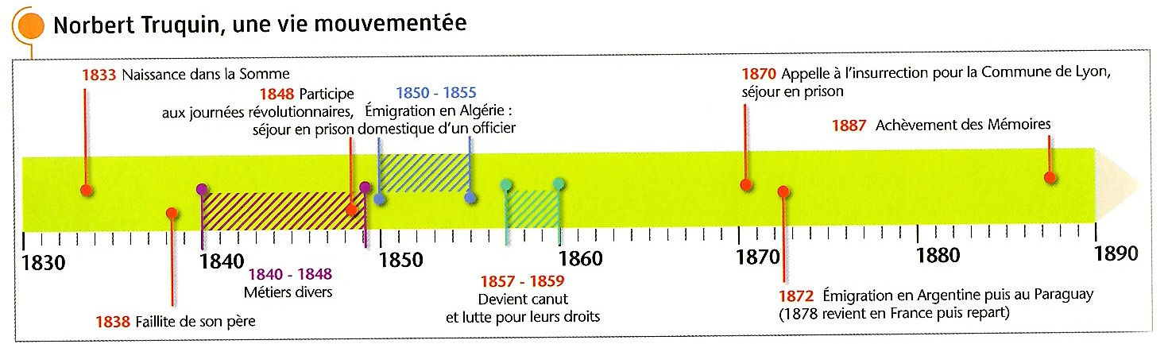

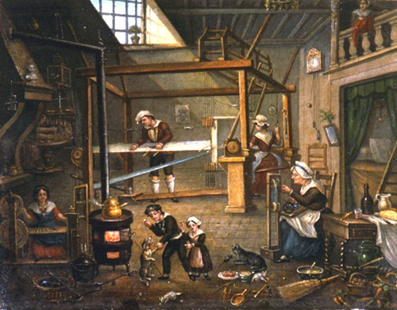
Doc 2 : Intérieur d’un atelier de canut (tisseur de soie) à Lyon au XIXème s.
Les canuts vivaient sur leur lieu de travail. Une simple mezzanine servait de logement à toute la famille, avec un lit commun.
Doc 3
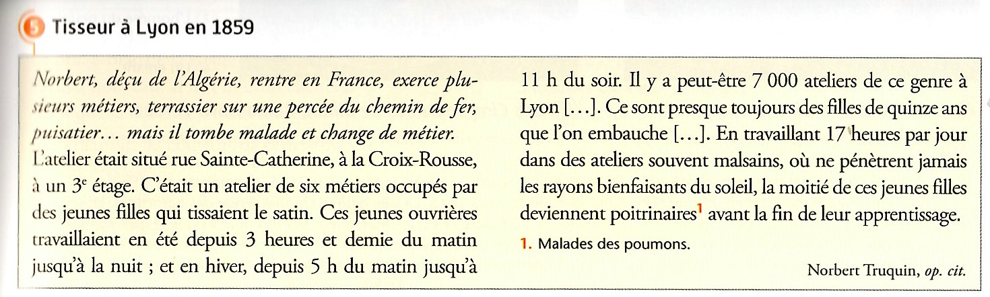

Consigne : A l’aide des documents ci-dessus + docs 4 et 5 p 103 + docs 3 et 4 p 105 :
Décrivez les conditions de vie et de travail des ouvriers au XIXème s, ainsi que leur lutte pour l’amélioration de leurs droits.

Aide : Afin de vous aider à organiser vos idées et à les développer, complétez avant de rédiger le tableau suivant :

Conditions de travail | Conditions de vie | Luttes ouvrières pour les droits | Résultats de ces luttes
Frise + doc 3 | Doc 2+ Doc 5 p 103 | Frise + Doc 4 p 103 | Docs 3 et 4 p 105

